请假模块描述：
请假模块的主要功能包括：请假，假期审批，查看个人请假记录，代替他人销假四个功能。
- 请假：用户登录进入主界面之后，点击“去请假”按钮就可以进入请假界面，用户填写自己的请假时间，地点，办理事件等信息后点击提交就完成了一次请假。其中，请假时每个人当前只能有一张处于活跃状态的假条，只有当自己的请假条销假或被领导拒绝后才可以再次请假。请假条的“请假人员”默认为本人，“申请人”默认为本人，审批人选项默认为上次的审批人。
- 假期审批：用户可以审批与自己同级或者级别比自己高的人的请假条，审批假期时有同意或拒绝选项。
- 销假：在销假界面中，用户可以查看并销掉已经被批准的请假条。
- 查看个人请假记录：请假模块的主界面中有可以查看个人请假记录的表格，表格中为本人所有的请假记录。领导审批之前可以修改自己的请假条，个人已经被批准的请假条可以从主界面直接点进去销假。
请假模块设计说明
整体模块结构图
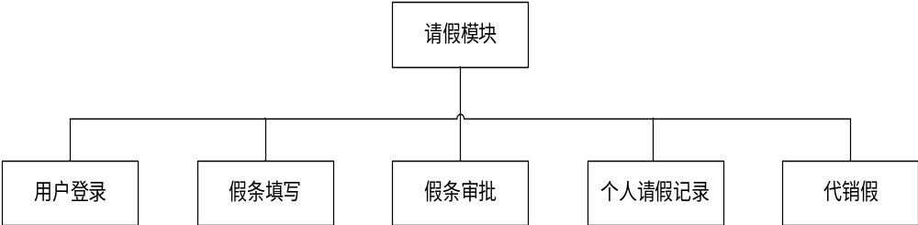
接口说明

接口归属模块 | 接口类型 | 接口作用 | 传递数据内容
请假模块接口 | Get(查询数据) | 按照状态查询数据 | 符合该状态的记录
请假模块接口 | Get(查询数据) | 按照个人id查询数据 | 符合该id的记录
请假模块接口 | Get(查询数据) | 按照审批人id查status为0（待审批）的数据 | 符合该审批人id且status为0的记录
请假模块接口 | Post（插入数据） | 向数据库中插入请假信息 | 用户填写的请假信息
请假模块接口 | Put(更新数据) | 更改插入数据库中的信息 | 用户填写的更改信息
请假模块接口 | Get(查询数据) | 查询所有请假表中的信息 | 请假表中的所有信息
请假模块接口 | Get(查询数据) | 通过请假单号查询请假记录 | 符合该单号的记录
请假模块接口 | Post（插入数据） | 通过插入的信息判断多个请假人员中谁正在请假中 | 正在请假中的人员id，他们不能再次请假
整体控制流图：
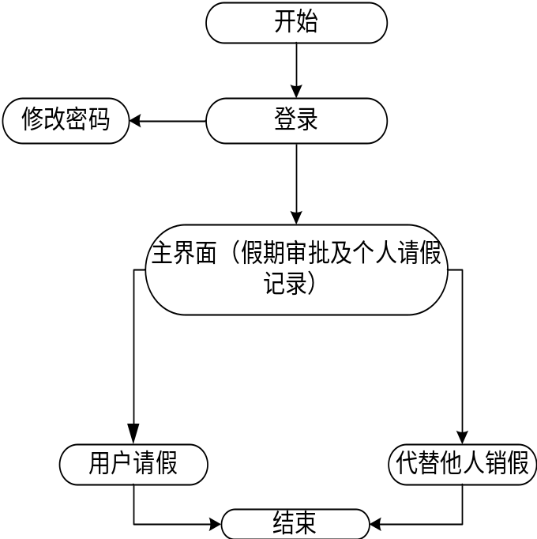

整体数据流图：

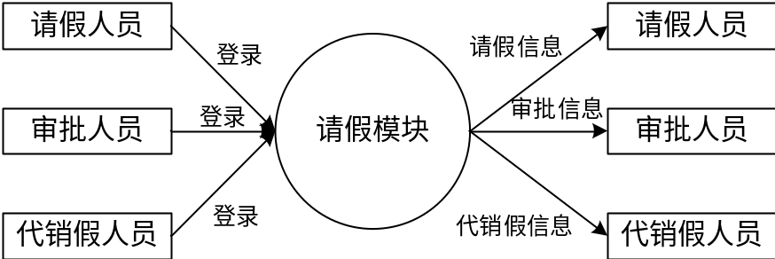

整体流程图：
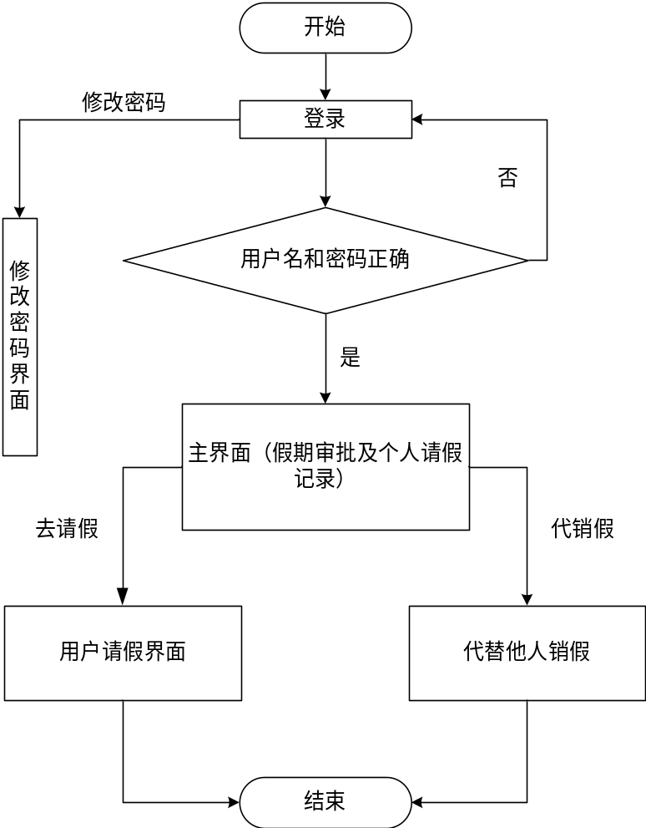

请假控制流图：
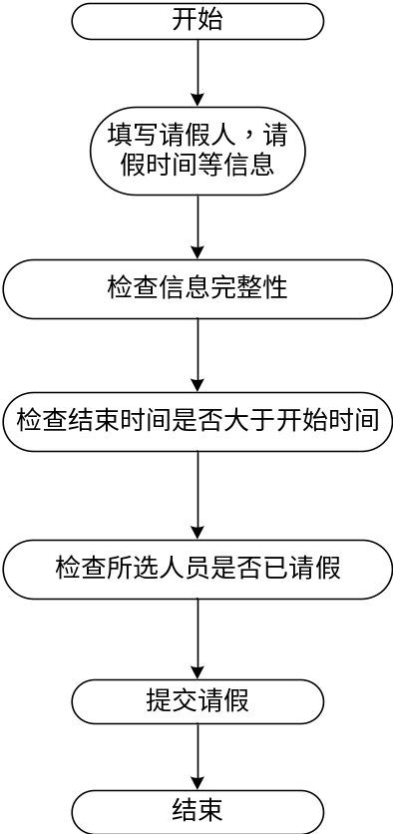

请假数据流图：

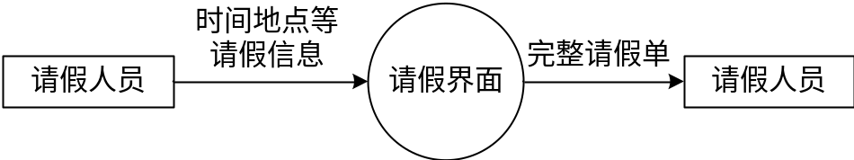

请假流程图：
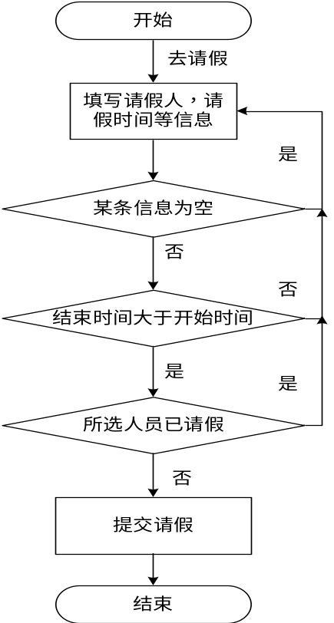

审批控制流图：

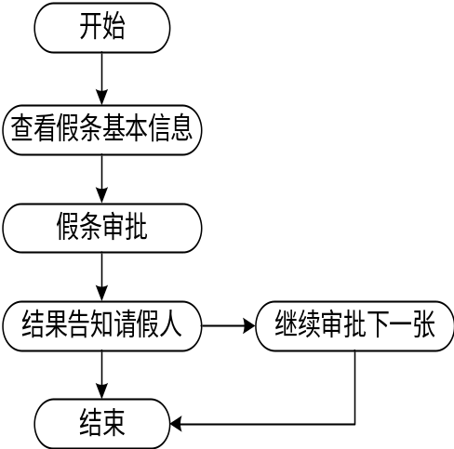
审批数据流图：
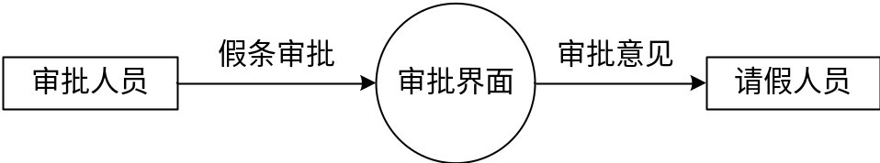
审批流程图：

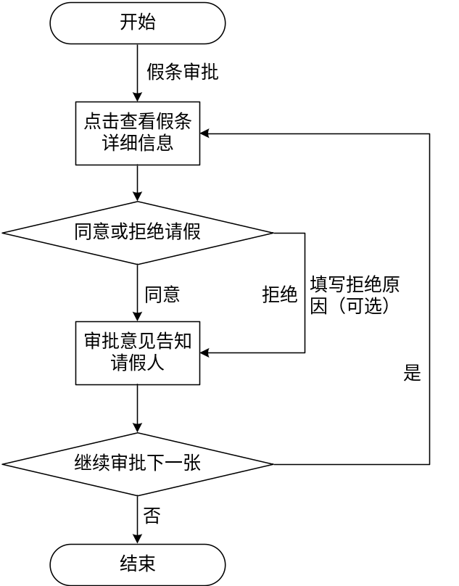

代销假控制流图：

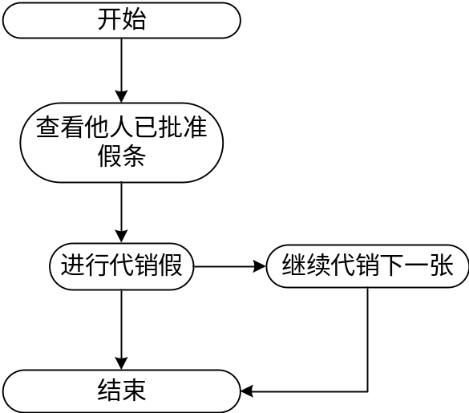

代销假数据流图：
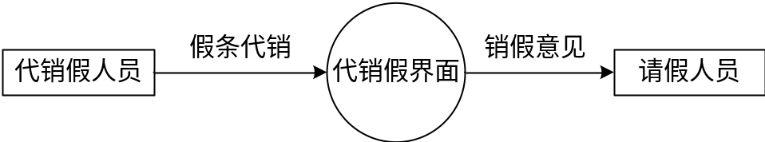

代销假流程图：
